Задания на время карантина учащимся 3 курса (31,32,33,34 )
Преподаватель Полушкина Виктория Ивановна
Апрель, май месяцы.

№ | Задания | Образец
ЖИВОПИСЬ - АПРЕЛЬ
1 | Этюд натюрморта с фруктами. Формат А-3 | 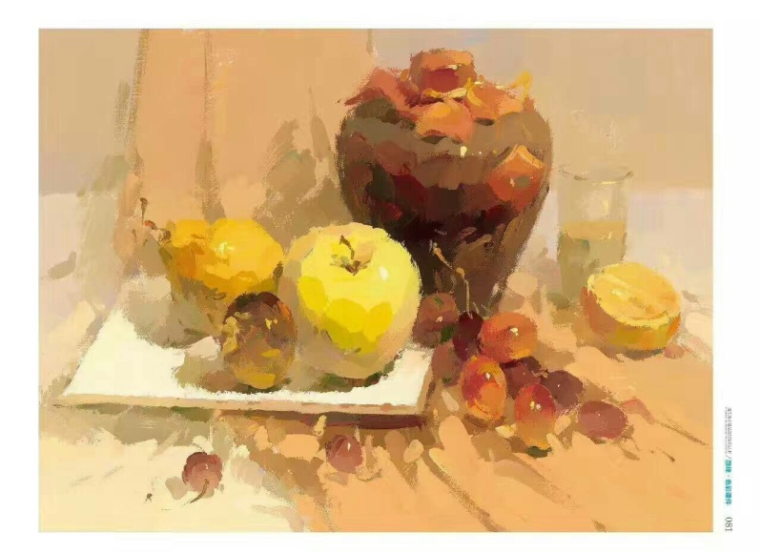
2 | с стеклянным предметом. Формат А-3 | 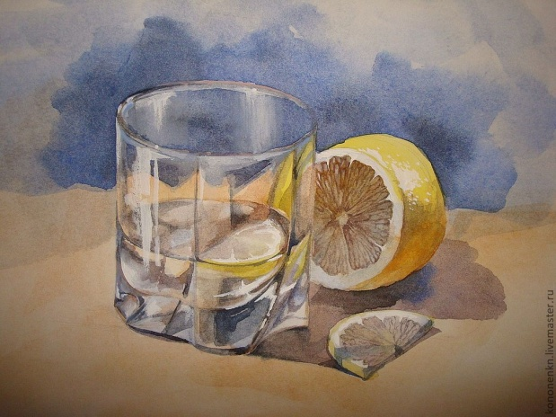
3 | Этюд натюрморта с разно фактурными предметами. Формат А-3 | 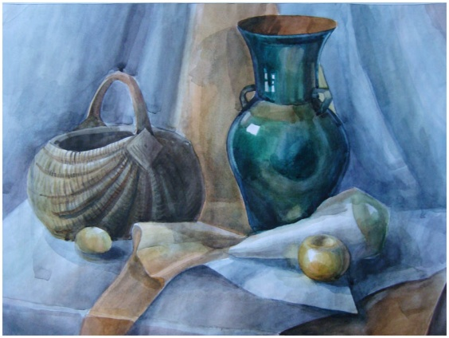
4 | Этюд тематического натюрморта. Формат А-3. | 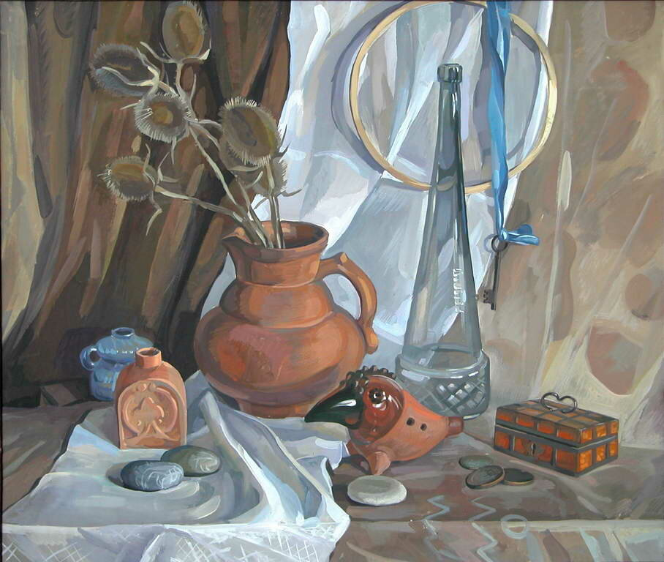
5 | Этюд птицы. Формат А-4 | 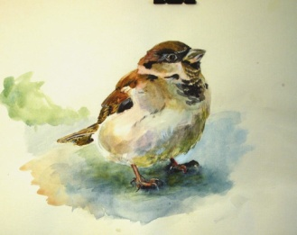
6 | Этюд животного. Формат А-4 | 